***التمرين الأوّل: الجزء الأوّل.***

➀ النظائر: ذرّات تنتمي لنفس العنصر الكيميائي تختلف في عدد النيترونات.

النواة المشعة: نواة غير مستقرة تتفكك تلقائيا لتعطي نواة أكثر استقرارا مع انبعاث جسيمات وإشعاع ϫ.

زمن نصف العمر: هو الزمن اللازم لتفكك نصف عدد الأنوية الابتدائية لعيّنة مشعّة.

➁ معادلة التفكك: ${}_{83}^{212}{Bi → {}_{81}^{208}{Ti+ {}_{2}^{4}{He}}}$

نوع الإشعاع المنبعث هو: الإشعاع α.

➂ أ- قانون التناقص الإشعاعي الذي يعطي $N_{Bi}(t)$ هو:

$N_{Bi}\left(t\right)=N_{0}e^{-λt}$

ب – العلاقة التي تعطي $N_{Ti}(t)$ هي:

$N_{Ti}\left(t\right)=N_{0}(1-e^{-λt})$

البرهان : لدينا من أجل $t_{1/2}$ يكون $N_{Ti}\left(t\right)=\frac{N_{0}}{2}$

ومنه: $\frac{N_{0}}{2}=N_{0}(1-e^{-λt_{1/2}})$

ومنه: $\frac{1}{2}=(1-e^{-λt_{1/2}})$ أي $\frac{1}{2}=e^{-λt_{1/2}})$

ومنه : $ln\frac{1}{2}=lne^{-λt_{1/2}})$ أي $ln2=λ.t_{1/2}$

جـ - لدينا من البيان عدد الأنوية الابتدائية هو:

$N_{0}=28,44×{10}^{20}$ ولدينا : $m_{0}=\frac{N_{0}.M}{N_{A}}$

ومنه: $m_{0}=\frac{28,44×{10}^{20}×212}{6,03×{10}^{23}}≈1g$

وكذلك: $A_{0}=λ.N_{0}=\frac{ln2}{t_{1/2}}.N_{0}$

ومنه: $A_{0}=\frac{0,69}{60×60}.28,44.{10}^{20}bq$

د – اللحظة التي يكون فيها النشاط مساويا: $\frac{A_{0}}{10}$

لدينا: $A\left(t\right)=A_{0}e^{-λt}$ وبالتعويض نكتب:

$\frac{A_{0}}{10}=A_{0}e^{-λt'}$ بإدخال اللوغاريتم والتبسيط نجد:

$t^{'}=\frac{ln10}{ln2}.t_{1/2}=199,3 min$.

***الجزء الثاني:***

1 - يمثل منحنى aston سالب طاقة الربط لكل نوية بدلالة العدد الكتلي لمقارنة استقرارية الأنوية.

2 – أ – بتطبيق قانوني الإنحفاظ نجد :

$x=38$ و $y=3$ والتفاعل هو انشطار نووي.

ب – الطاقة المحررة من هذا التفاعل هي :

لدينا : $E_{lib}=\left(m_{i}-m_{f}\right).C^{2}$

$m_{i}-m_{f}=m\left(U\right)-m\left(Sr\right)-m\left(Xe\right)-2m(n)$

*بالتعويض وإجراء التطبيق العددي نجد:*

$m_{i}-m_{f}=0,19245 u$

*ومنه: $E_{lib}=0,19245×931,5$*

$E_{lib}=179,26717 MeV$

*3 – تحديد المطلوب على منحنى aston:*

**U**

**Xe**

**Sr**

**أنوية قابلة للانشطار**

**أنوية قابلة للاندماج**

**أنويه مستقرة**

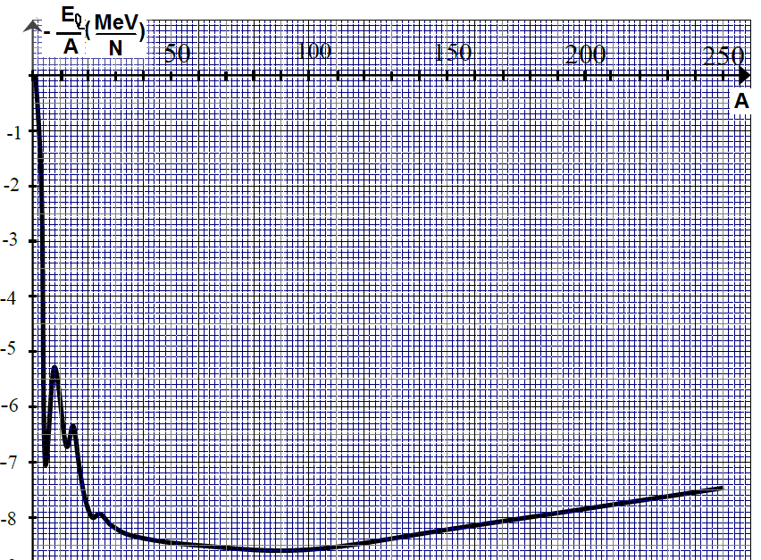

*4 – طاقة الربط لنواة : هي أصغر طاقة نقدمها للنواة من أجل تفكيكها إلى نوياتها ، وتعطى عبارتها بالعلاقة:*

$E_{l}(X)=\left(Z.m_{p}+\left(A-Z\right)m_{n}-m\left(X\right)\right).C^{2}$

*باستعمال هذه العلاقة يمكن أن نجد لكل نواة سابقة:*

$E_{l}\left(U\right)=1782,67675 MeV$

$E_{l}\left(Xe\right)=1154,60356 MeV$

$E_{l}=807,34036 MeV$

*لتحديد النواة الأكثر استقرارا نحسب $\frac{E_{l}}{A}$ لكل نواة فنجد:*

$\frac{E_{l}}{A}\left(U\right)=\frac{1782,67675}{235}=7,58585 MeV$

$\frac{E_{l}}{A}\left(Xe\right)=\frac{1154,60356}{139}=8,30650 MeV$

$\frac{E_{l}}{A}\left(Sr\right)=\frac{807,34036}{94}=8,58872 MeV$

*عند المقارنة نجد أن النواة الأكثر استقرارا هي: Sr .*

***التمرين الثاني: الجزء الأوّل:***

*➀ الثنائيتان*  ***في هذا التفاعل:***

***و***

***➁ حساب كمية المادة الابتدائية للمتفاعلات:***

***➂ انشاء جدول التقدم :***

|  |  |  |  |  |  |  |
| --- | --- | --- | --- | --- | --- | --- |
| ${2I}_{ (aq)}^{-}+H_{2}O_{2 (aq)}+{2H}_{ (aq)}^{+} → I_{2 (aq)}+{2H}_{2}O_{(l)}$ | | | | | ***المعادلة*** | |
| ***كمية المادة ( mmol )*** | | | | | ***التقدم X*** | ***الحالة*** |
| ***وفرة*** | ***0*** | ***وفرة*** | ***2,8*** | ***10*** | ***0*** | ***ابتدائية*** |
| ***وفرة*** | ***X*** | ***وفرة*** | ***2,8-X*** | ***10-2X*** | ***X*** | ***وسطية*** |
| ***وفرة*** | ***Xmax*** | ***وفرة*** | ***2,8-Xmax*** | ***10-2Xmax*** | ***Xmax*** | ***نهائية*** |

*➃ حساب Xmax وتحديد المتفاعل المحد:*

*من جدوّل التقدم نجد : Xmax=2,8 mmol والمتفاعل المحد*

*هو: الماء الأكسجيني.*

***الجزء الثاني:***

*➀ معادلة التفاعل الكيميائي المنمذج لتحوّل المعايرة:*

*➁ يصنف تفاعل المعايرة على أنه سريع جدا.*

*➂ دور الجليد توقيف التفاعل من أجل المعايرة ودور صمغ النشاء تحديد نقطة التكافؤ عند تغيّر لون المحلول.*

*➃ جدول التقدم الخاص بالمعايرة:*

|  |  |  |  |  |  |
| --- | --- | --- | --- | --- | --- |
| $I_{2 \left(aq\right)}+2S_{2}O_{3 \left(aq\right)}^{2-}→{2I}_{ {\left(aq\right)}_{4}^{∓S}O_{6 \left(aq\right)}^{2-}}$ | | | | ***المعادلة*** | |
| ***كمية المادة ( mmol )*** | | | | ***التقدم X*** | ***الحالة*** |
| ***0*** | ***0*** | ***C3.V3*** | ***n()*** | ***0*** | ***ابتدائية*** |
| ***X*** | ***2X*** | ***C3.VE-2X*** | ***n()-X*** | ***X*** | ***وسطية*** |
| ***XE*** | ***2XE*** | ***C3.VE-2XE*** | ***n()-XE*** | ***XE*** | ***نهائية*** |

*➄ - عبارة XE عند التكافؤ : من جدوّل التقدم:*

$X_{E}=n\left(I_{2}\right)=\frac{C_{3}.V_{E}}{2}$

*ومنه عبارة كمية مادة ثنائي اليود : $n\left(I_{2}\right)=\frac{C_{3}.V_{E}}{2}$*

*فتكون كمية مادة ثنائي اليود في الوسط التفاعلي هي:*

$n\left(I_{2}\right)=\frac{C_{3}.V_{E}}{2}×\frac{100}{10}=5C_{3}.V_{E}$

***الجزء الثالث:***

*➀ زمن النصف التفاعل هو الزمن اللازم لاستهلاك نصف كمية المتفاعل المحد.*

*من البيان زمن نصف التفاعل يوافق فاصلة النقطة ذات الترتيب وهي:*

*➁ السرعة الحجمية للتفاعل تعرف بالعبارة:*

$v=\frac{1}{V}×\frac{dx}{dt}$

*لحساب السرعة الحجمية للتفاعل عند اللحظة t=600 s نرسم المماس للمنحنى في النقطة ذات الفاصلة السابقة.*

*علما أن :*

*فيكون:*

*➂ حساب كمية المادة لكل نوع عند اللحظة t=360 s.*

*➃ عند إجراء التفاعل السابق عند درجة حرارة أكبرفإن:*

* *كميات المادة الابتدائية للمتفاعلات لا تتغيّر وبالتالي فإن الحالة النهائية للجملة لا تتغيّر.*
* *درجة الحرارة عامل حركي يزيد من سرعة التفاعل وبالتالي ينقص زمن نصف التفاعل.*